МИНИCTEPCTBO НАУКИ И ВЫСШЕГО ОБРАЗОВАНИЯ РОССИЙСКОЙ ФЕДЕРАЦИИ
Федеральное государственное автономное образовательное учреждение высшего образования
«СЕВЕРО-КАВКАЗСКИЙ ФЕДЕРАЛЬНЫЙ УНИВЕРСИТЕТ»
Институт перспективной инженерии
Департамент цифровых, робототехнических систем и электроники

Отчет к лабораторной работе № 2
Тема: ПОРОЖДАЮЩИЕ ПАТТЕРНЫ: АБСТРАКТНАЯ ФАБРИКА, ФАБРИЧНЫЙ МЕТОД, ПРОТОТИП
Дисциплина: «Паттерны проектирования»

Выполнил:
Студент группы ПИЖ-б-о-23-1 направление подготовки
09.03.04 «Программная инженерия»
Плескачёв Александр Михайлович
Проверил: Доцент ДЦРСИЭ Альбекова З. М.

Ставрополь 2026
Цель
Изучить принципы работы порождающих паттернов проектирования «Фабричный метод» (Factory Method) и «Прототип» (Prototype). Реализовать прикладную задачу «Учет сотрудников филиала» с использованием данных паттернов и графического интерфейса.
Задание
Необходимо разработать приложение для управления данными о сотрудниках различных типов (менеджеры, инженеры, бухгалтеры, директора) и реализовать два порождающих паттерна проектирования: «Фабричный метод» для создания объектов разных классов и «Прототип» для клонирования шаблонов сотрудников.
Вариант 19 – Филиалы и сотрудники Разработанное приложение позволяет создавать сотрудников разных специальностей через единую фабрику, а также быстро генерировать новых сотрудников на основе существующих шаблонов с изменением отдельных параметров.
1. Описание используемых паттернов
1.1. Паттерн «Фабричный метод» (Factory Method)
Фабричный метод — это порождающий паттерн, который определяет общий интерфейс для создания объектов в суперклассе, позволяя подклассам изменять тип создаваемых объектов. В данной реализации используется упрощенная версия (Simple Factory), где статический метод класса-фабрики возвращает экземпляр одного из подклассов в зависимости от переданного параметра (типа сотрудника).
В приложении класс EmployeeFactory содержит реестр _registry, связывающий строковые идентификаторы ("manager", "engineer" и т.д.) с соответствующими классами (Manager, Engineer). Метод create() инкапсулирует логику выбора конкретного класса, избавляя клиентский код от необходимости знать детали реализации каждого типа сотрудника.
1.2. Паттерн «Прототип» (Prototype)
Прототип — это порождающий паттерн, который позволяет копировать объекты, не вдаваясь в подробности их реализации. В Python для этого часто используется модуль copy и функция deepcopy.
В приложении класс EmployeePrototype выступает в роли шаблона. Он предоставляет методы with_name(), with_department() и другие, которые создают глубокую копию текущего объекта и изменяют в ней только одно поле. Это позволяет быстро создавать вариации сотрудников на основе базового шаблона, не заполняя все поля заново.
2. Описание разработанного приложения
Приложение представляет собой GUI-интерфейс, разделенный на три логические зоны для демонстрации работы обоих паттернов.
Реализовано на языке Python с использованием библиотеки tkinter.
Структура интерфейса:
- Левая панель (Фабрика): Форма для создания нового сотрудника. Пользователь выбирает тип (Менеджер, Инженер, Бухгалтер, Директор), вводит ФИО, отдел и зарплату. При нажатии кнопки «Создать» вызывается EmployeeFactory.create().
- Центральная панель (Список): Таблица всех созданных сотрудников. Отображает ФИО, отдел, должность, зарплату, тип и рассчитанный бонус. Внизу выводится статистика: общее количество, фонд заработной платы и сумма бонусов.
- Правая панель (Прототип): Демонстрация клонирования. Есть базовый шаблон («Иванов И.И., IT, 80000»). Кнопки позволяют создать клон с новым именем, отделом или зарплатой, а также цепочку изменений. Результат отображается в логе.
3. Иерархия классов сотрудников
Для реализации Фабричного метода создана иерархия наследования от базового класса Employee:
- Employee: Базовый класс. Содержит общие поля (name, department, salary) и абстрактный метод bonus().
- Manager: Наследник. Переопределяет bonus() -> 20% от зарплаты.
- Engineer: Наследник. Переопределяет bonus() -> 15% от зарплаты.
- Accountant: Наследник. Переопределяет bonus() -> 10% от зарплаты.
- Director: Наследник. Переопределяет bonus() -> 30% от зарплаты.
Каждый тип сотрудника имеет свою уникальную логику расчета премии, что демонстрирует полиморфизм.
4. Диаграмма классов
(Здесь необходимо вставить скриншот диаграммы, созданной на одном из сайтов, например, Draw.io)
Описание диаграммы:
- Класс EmployeeFactory имеет статический метод create, который возвращает объект типа Employee.
- Классы Manager, Engineer, Accountant, Director наследуются от Employee (стрелка с пустым треугольником).
- Класс EmployeePrototype не связан наследованием с иерархией сотрудников, но содержит методы clone() и модификаторы (with_name и т.д.).
- Класс FactoryPrototypeApp (GUI) использует оба паттерна: вызывает фабрику для создания основных сотрудников и прототип для демонстрации клонирования.
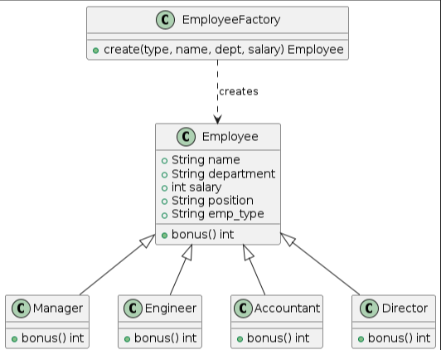
Диаграмма классов
Диаграмма содержит основные классы приложения:
- BuilderApp — главный класс приложения, управляющий GUI (tkinter).
- EmployeeBuilder — класс-строитель, реализующий паттерн Builder.
- Employee — класс продукта (сотрудник).
Класс BuilderApp содержит экземпляр EmployeeBuilder и использует его методы при обработке нажатия кнопки.
В методе _build класса BuilderApp демонстрируется этот процесс.
5. Реализация паттернов в коде
Фабричный метод
Реализация находится в классе EmployeeFactory
.
6. Результаты работы программы

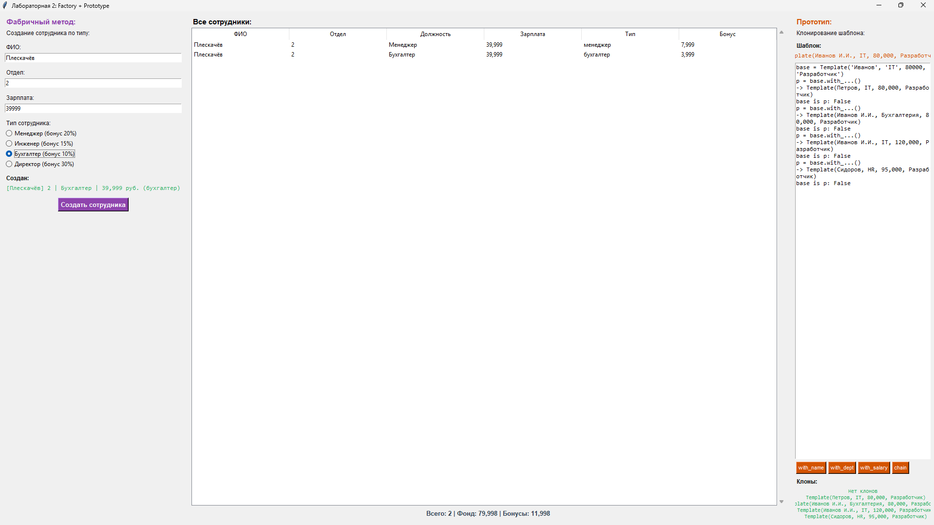
Рисунок 1 — Главное окно приложения с логами и заполнением
Полный исходный код программы представлен в приложении к лабораторной работе. Код доступен в репозитории GitHub: https://github.com/AleksandrPleskachev
7. Исходный код
Приложение разработано на языке Python. Основные файлы:
- main.py — содержит всю логику: классы сотрудников, фабрику, прототип и GUI.
Ключевые особенности реализации:
- Использование словаря _registry в фабрике для гибкого расширения.
- Использование copy.deepcopy для безопасного клонирования.
- Полиморфный вызов метода bonus() в таблице результатов.
Вывод
В ходе выполнения второй лабораторной работы было разработано приложение «Учет сотрудников» с расширенным функционалом.
Были изучены и реализованы два порождающих паттерна:
- Фабричный метод позволил унифицировать процесс создания разнородных объектов (менеджеров, инженеров и др.) через единый интерфейс, скрывая детали их инициализации.
- Прототип продемонстрировал эффективность клонирования объектов для быстрого создания похожих сущностей без повторного ввода всех данных.
Приложение успешно демонстрирует преимущества этих паттернов: гибкость добавления новых типов сотрудников и удобство работы с шаблонами данных.

